1. ¿Qué tipo de información y servicios provee el sitio web del ITP?

Servicio en línea:

* SIGEDIN académico
* Jardín botánico
* Sistema de información de la investigación (Galileo ITP)
* Plataforma virtual
* Boletines de investigación
* Programa de encuetas ITP
* Biblioteca (Virtual pro y ambientalex
* Inventario ambiental bibliográfico
* Trabajos de grado
* Reglamentos de biblioteca

Tipo de información

* Estatuto general
* Estatuto estudiantil
* Estatuto docente
* Obligaciones y directrices docencia hora catedra
* Reglamento interno de trabajo, planes, informes

Acerca del ITP: misión visión y organigrama

* Directorio docente y administrativo
* Órganos de dirección: concejo directivo, académico facultad, comité curricular y autoevaluación
* Contratación: ingreso al SECOP, busca d contratos y contratación del, periodo

Programas:

* Derechos pecuniarios: costos de matricula
* Horarios
* Profesional: Administración de empresas, ingeniería ambiental, ingeniería de sistemas, ingeniería forestal, ingeniería civil, contaduría pública
* Tecnológico: recursos forestales. Producción agroindustrial, desarrollo de software, saneamiento ambiental, gestión empresarial y de la innovación, gestión contable y gestión publica
* Especializaciones tecnológicas: formulación y evaluación de proyectos de inversión, gerencia de MIPYMES

Investigación:

* Boletines
* Documentos
* Juegos matemáticos
* Octavo congreso de educación
* Ormet
* Segundo encuentro regional e semilleros de investigación

Extensión

Centro de documentos

Bienestar universitario:

* Definición
* -misión
* Visión
* Servicios: Salud, arte y cultura, recreación y deporte.
* Convenio icetex

Internacionalización:

* Cursos: cultura amazónica
* Noticias
* ¿Quiénes somos?

1. Descripción de los servicios:

* Sigedin Académico

El Instituto en búsqueda de sus principios y proyección, y en cumplimiento a las nuevas exigencias del Ministerio de Educación Nacional adquiere el aplicativo Sigedin Académico, una herramienta enfocada a la administración académica de instituciones. Sigedin Académico nos permitirá llevar un control y orden en el registro de calificaciones, generación de boletines, certificados, mallas del rendimiento académico, consulta de notas, entre otras características.

* Jardín Botánico:

En desarrollo de este objetivo se hará un especial esfuerzo en recopilar información ambiental, estimular la ejecución de trabajos, tesis de grado, monografías y similares que contribuyan a un mejor conocimiento del funcionamiento de la eco‑región. El Jardín centrará sus trabajos de investigación de manera primordial en aquellos temas que tengan mayor importancia práctica para los campesinos, agricultores y habitantes en general de la región, dentro de un concepto de eco desarrollo

* Sistema de información de la investigación (Galileo ITP)

El Sistema de Información en Investigación SDIN, es la herramienta para la captura, manejo y gestión de las actividades de investigación que realiza. Pueden acceder al SDI profesores registrados en el sistema dentro de un grupo de investigación en el rol de investigador. Para acceder al sistema ingrese a [Olis](http://olis.unisabana.edu.co/olis/" \o "Opens external link in new window" \t "_blank) con su clave y usuario, y vaya al Módulo de Investigación.

* Plataforma virtual

es un concepto con varios usos Una **plataforma virtual** es un sistema que permite la ejecución de diversas aplicaciones bajo un mismo entorno, dando a los usuarios la posibilidad de acceder a ellas a través de Internet.

En este espacio, los docentes y estudiantes aprenderán a utilizar y administrar recursos básicos de Moodle para diseñar y publicar su curso en la plataforma educativa del Instituto Tecnológico del Putumayo. El programa diseñado para este curso es el siguiente:

* Ambientes Virtuales de Aprendizaje.
* Espacio de prueba y configuración de los parámetros generales de un curso.
* Identificar y utilizar los recursos que ofrece Moodle para publicar información.
* Identificar las distintas herramientas que ofrece Moodle para proponer actividades: [tarea](http://www.itp.edu.co/m2016b/mod/resource/view.php?id=180), [foro](http://www.itp.edu.co/m2016b/mod/resource/view.php?id=179), [cuestionario](http://www.itp.edu.co/m2016b/mod/resource/view.php?id=181).
* Identificar las diferentes opciones que ofrece el bloque administración para gestionar un curso en la plataforma Moodle.

Categorías:

* centro de investigaciones ciecyt
* cursos transversales (1)
* diplomados
* [facultad de administración, ciencias económicas y contables](http://190.65.170.58/m2018a/course/index.php?categoryid=5)
* [facultad de ingeniería y ciencias básicas](http://190.65.170.58/m2018a/course/index.php?categoryid=6)
* [sigedin académico - calificaciones](http://190.65.170.58/m2018a/course/index.php?categoryid=7)
* Boletines de investigación

Los boletines se publican de manera quincenal, la información que se incluye expone los avances y procesos que se desarrollan en el CIECYT:

* [Boletín Noviembre 30 de 2017](http://www.itp.edu.co/web2016/index.php/boletin/category/148-boletines?download=968:boletin-noviembre-30-de-2017-ciecyt)
* [Boletín Octubre 20 de 2017](http://www.itp.edu.co/web2016/index.php/boletin/category/148-boletines?download=926:boletin-octubre-20-de-2017-ciecyt)
* [Boletín Agosto 31 de 2017](http://www.itp.edu.co/web2016/index.php/boletin/category/148-boletines?download=897:boletin-agosto-31-de-2017-ciecyt)
* [Boletín Julio 28 de 2017](http://www.itp.edu.co/web2016/index.php/boletin/category/148-boletines?download=891:boletin-julio-28-de-2017)
* [Boletín Junio 30 de 2017](http://www.itp.edu.co/web2016/index.php/boletin/category/148-boletines?download=878:boletin-junio-30-de-2017)
* [Boletín Mayo 31 de 2017](http://www.itp.edu.co/web2016/index.php/boletin/category/148-boletines?download=877:boletin-mayo-31-de-2017)
* [Boletín Abril 28 de 2017](http://www.itp.edu.co/web2016/index.php/boletin/category/148-boletines?download=871:boletin-abril-28-de-2017)
* [Boletín Marzo 31 de 2017](http://www.itp.edu.co/web2016/index.php/boletin/category/148-boletines?download=870:boletin-marzo-31-de-2017)
* [Boletín Marzo 22 de 2017](http://www.itp.edu.co/web2016/index.php/boletin/category/148-boletines?download=866:boletin-marzo-22-de-2017)
* [Boletín Septiembre 30 de 2017](http://www.itp.edu.co/web2016/index.php/boletin/category/148-boletines?download=909:boletin-septiembre-30-2017)
* Programa de encuestas

El grupo de investigación **GICPRA**, agradece el tiempo que dedica al realizar la siguiente encuesta; nuestro objetivo es realizar un seguimiento a los egresados del Instituto Tecnológico Del Putumayo, con el fin de determinar el nivel de aceptación y desempeño en el mercado laboral.

* [encuesta a egresados](http://www.itp.edu.co/limesurvey/index.php?sid=88994)
* [evaluación docente in-situ programa: ingeniería de sistemas por ciclos](http://www.itp.edu.co/limesurvey/index.php?sid=87273)
* [pertinencia educativa](http://www.itp.edu.co/limesurvey/index.php?sid=43386)
* Biblioteca Virtual

Fuente de información que le permite a los usuarios tener acceso a un gran conjunto de documentos de alta calidad, relacionados con diversas temáticas del mundo de los procesos industriales.

* Revista Virtual Pro

Publicación virtual **académico-científica,** indexada a nivel Latinoamérica. Presenta la información de forma innovadora a través de documentos hipertexto, multimedia e interactivos

|  |
| --- |
| * Ambientalex.info   Es un producto exclusivo y desarrollado por E GLOBAL SERVICES LTDA (Grupo EGS),  empresa especializada en el suministro de información en todas las áreas del conocimiento de una manera  socialmente responsable |
|

* Inventario Materiales:

El inventario tiene como propósito fundamental proveer a la empresa de materiales necesarios, para su continuo y regular desenvolvimiento, es decir, el inventario tiene un papel vital para funcionamiento acorde y coherente dentro del proceso de producción.

* Trabajos de grado:

El ítem de trabajos de grado tiene como propósito tener una base de datos que muestra los trabajos de grado de estudiantes el cual se han graduado con un proyecto realizado y aprobado.

* Reglamentos de Biblioteca

Es eje central en el logro de objetivos institucionales y necesarios en todo centro de educación superior cuyo objetivo es recopilación, clasificar, analizar y difundir información científica y cultural.

1. Al Ser El Instituto Tecnológico del Putumayo, es una institución pública de Educación Superior, comprometida con el desarrollo regional, dedicada a la formación de técnicos, tecnólogos y profesionales a través de Ciclos Propedéuticos para formar ciudadanos líderes en la transformación de su entorno. El sitio web ayuda al ITP a cumplir sus logros de negocio haciendo que los estudiantes tengan una herramienta muy fundamental en los que ellos pueden hacer prácticamente todo desde averiguar los papeles de matrícula hasta revisar sus reportes de notas haciendo que tengamos un sistemas muy complejo y actualizado para el servicio de los estudiantes.
2. Sería un impacto negativo ya que si el instituto tecnológico es acreditada y líder en procesos tecnológicos, socioeconómicos, culturales y ambientales a través de la investigación, la docencia y la proyección social, debe tener una página web capaz de almacenar y proporcionar servicios tanto los docentes como a los estudiantes.

**SIGEDIN ACADEMICO**

1. **¿Qué funciones de negocios soportan?**

* Es netamente académico

1. **¿Cómo mejoran la eficiencia operacional y la toma de decisiones?**

* Para dar respuesta a esta pregunta, se conoce que hace algunos años la información se operaba de forma manual por falta de recursos tecnológicos (hardware) dificultando más el trabajo, después de la información se ingresaba en Excel, con el aumento de los estudiantes se requería un sistema más avanzado que dio paso a la creación de un software llamado Syrc-Nell en el visual Basic con una base de datos en Access, diseñado por José Nell Carvajal para el ciclo tecnológico, era un programa básico y limitado, no permitía homologaciones ni transferencias, solo tener acceso a la información de los estudiantes, no generaba informes y era un software Monousuario y de escritorio.
* Actualmente para mejorar la eficiencia en el sistema de información se dio paso a la creación del SIGEDIN Académico, diseñado en Scriptcase con una base de datos en SQL, genera documentación sobre matriculas, horarios, paz y salvo, registro de materias, estudiantes, egresado, entre otras funciones que hacen mucho más fácil y eficaz el sistema de información. En cuento a la toma de decisiones hace mucho más factible dar soluciones inmediatas a distintas problemáticas que se presentes ya sea a estudiantes o administrativos.

1. **Identifique los problemas que resolvió**
2. **¿Cuáles son las entradas, procesamiento y salidas de sigedin académico?**

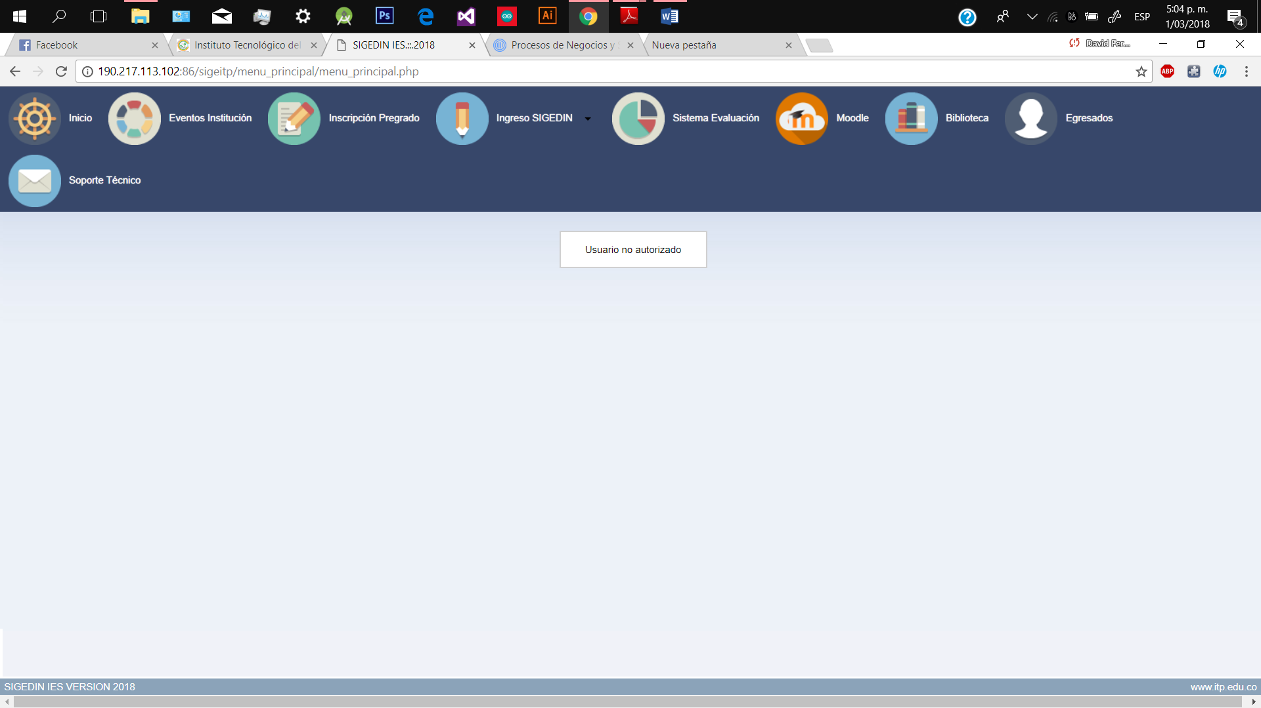

Cada ítem que posee o conforma el menú, necesita un usuario eventualmente registrado para poder acceder o utilizar sus funciones, el tipo de usuario puede ser común (estudiante) o administrativo (administrador del software), el estudiante puede ingresar al sigedin y realizar o acceder a las siguientes funciones :

* Ver su correspondiente horario
* Generar su paz y salvo
* Realizar su inscripción de materias
* Observar sus notas o rendimiento académico
* Registro de matricula

Entre otros

La salida de estos estan en formato Word o se pueden generar en pdf y posteriormente descargarlos

El docente realiza un proceso similar pero sus funciones son diferentes ellos se encargan del registro de notas y otras funciones las cuales no son de nuestro conomiento y el administrativo puede ingresar a todos los ítems y asegurarse que este todo en un buen funcionamiento.

1. **¿Qué tipo de SI es y porque?**

* Es un tipo de sistema de información de colaboración empresarial, porque ayudan o proporcionan a la empresa, controlar el flujo de información en sus organizaciones, está más enfocado en la realización de actividades de oficina (transferencia de archivos, información personal, itinerario entre otras actividades etc ).

Sistema de nivel de conocimiento,

* La finalidad de estos sistemas es ayudar a la empresa de negocios a integrar nuevos conocimientos para el negocio y para que la institución controle el flujo de la documentación. Estos sistemas en especial bajo la forma de estaciones de trabajo y sistemas de oficina constituyen las aplicaciones de mayor crecimiento en la actualidad en los negocios.

1. **¿Cómo se relacionan las tecnologías con la estrategia de negocios de esta empresa (ITP)?**

* El uso de las tecnologías están enfocadas a un ámbito netamente académico y administrativo, en relación a la estrategia de negocios es solamente publicitaria para las personas que gusten estudiar y formarse profesionalmente en el ITP.

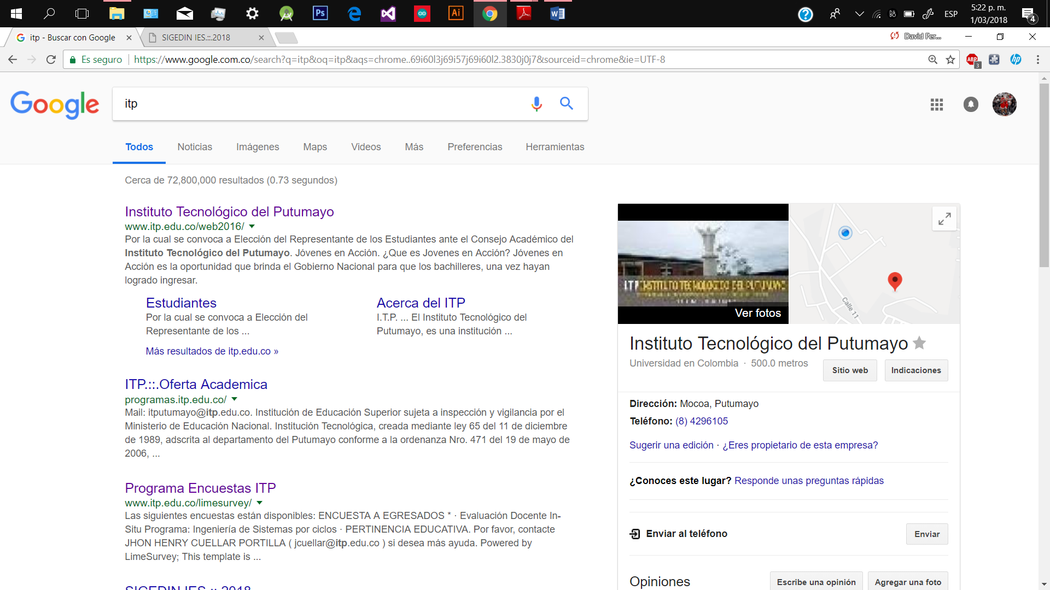

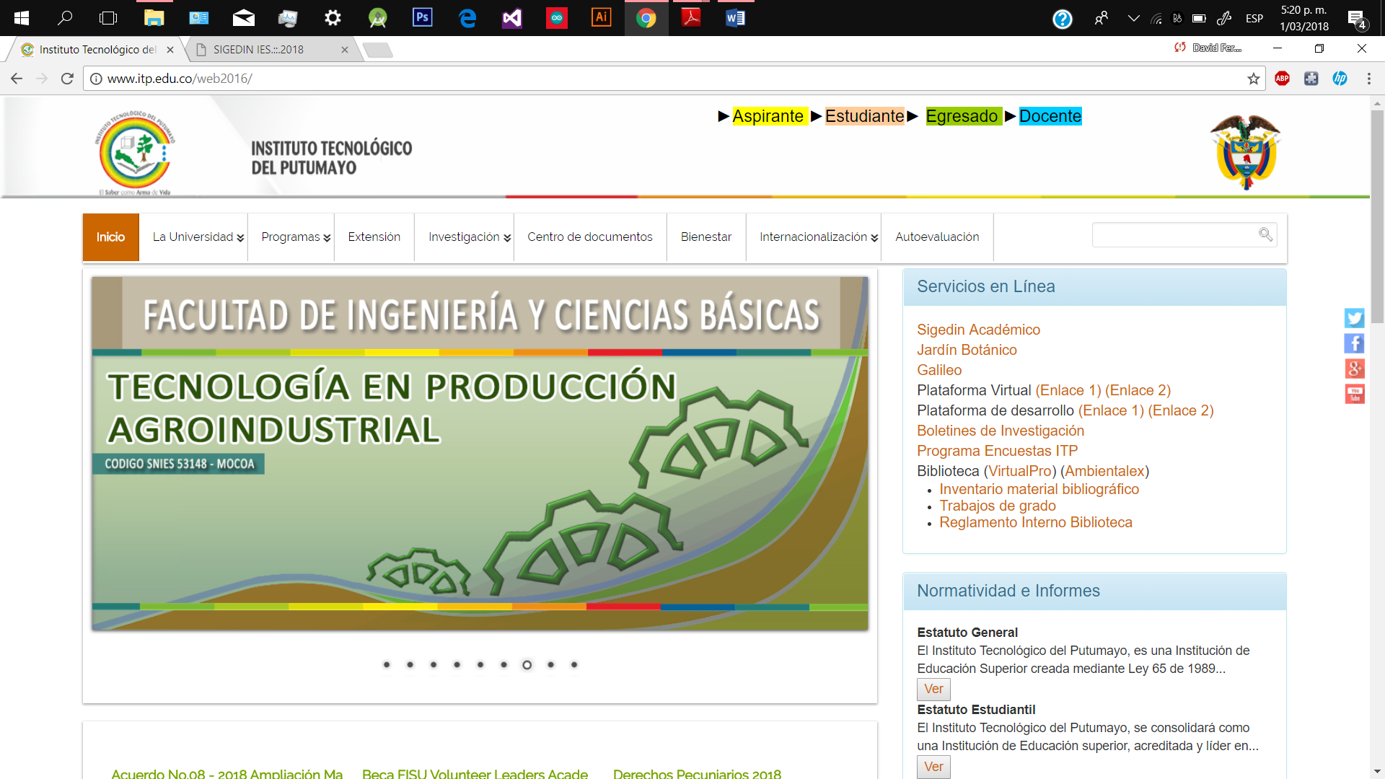

1. **¿Qué ocurriría si no estuviera disponible?**

* todos los diferentes procesos que se realizan como el registro de estudiantes , matriculas, horarios, eventos, reportes de notas , soporte técnico y otras funciones que brinda este sistema, el cual ayuda con el procesamiento de la información y permite brindar una organización empresarial que beneficia las diferentes áreas u organizaciones de la empresa y permite su correcto funcionamiento, sin este sistema estaría seriamente afectado la parte administrativa , provocaría un retraso en las funciones y actividades creando a los empleados o usuarios múltiples problemáticas sin poder brindar una solución rápida y oportuna.